**Чтобы ваше объявление было одним из самых просматриваемых (а, может, и самым), воспользуйтесь услугами продвижения. Для этого нужно:**

1. В разделе «[Объявления](http://www.dayrent.by/RU/account/projectlist/)» нажать на кнопку «Сделать объявление заметнее».  
     
   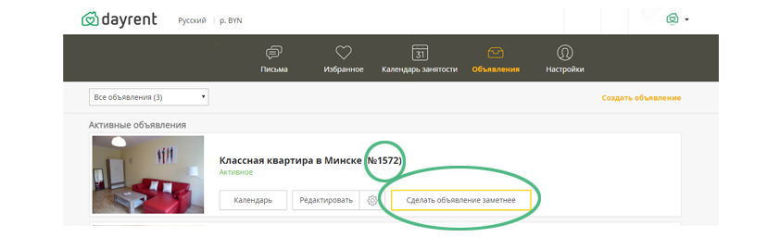
2. Выбрать услугу, кол-во дней.  
     
   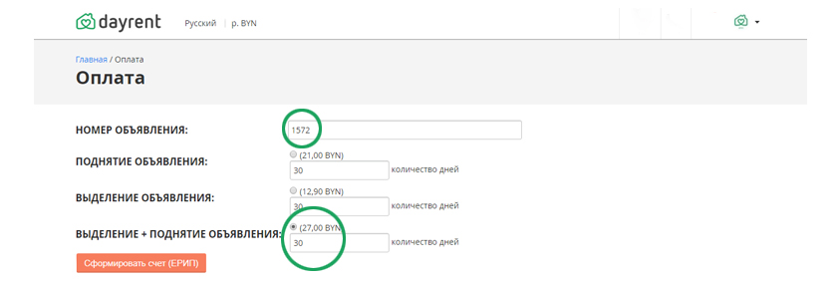
3. Выбрать способ оплаты.

ЧЕРЕЗ ИНТЕРНЕТ/МОБИЛЬНОГО ОПЕРАТОРА:

  
  
Для оплаты через ЕРИП, сформируйте счет, зайдите в приложение своего банка,   
выберите «ЕРИП» - «Интернет магазины/сервисы» - «D» - «Dayrent.by» - введите № счета.

НАЛИЧНЫМИ:

1. 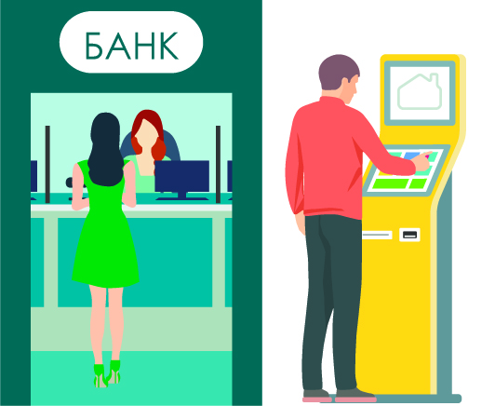Сформируйте счет ЕРИП на странице «Оплата».
2. Доберитесь до кассы любого банка/терминала.
3. Сообщите оператору, что вам необходимо  
    оплатить услугу ресурса «Dayrent.by»   
   через систему «Расчет»  
   /на терминале услуга размещена **в каталоге   
   «Интернет-магазины/сервисы», на букву «D», Dayrent.by**).
4. Сообщите № счета, который был выставлен   
   на странице «Оплата», оплатите наличными   
   или банковской карточкой/введите № счета, оплатите.

Скачать полную инструкцию оплаты (Word)